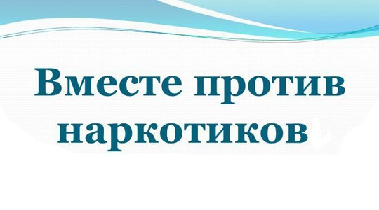

**Уважаемые жители и гости Кингисеппского района!**

В период с 1 по 30 апреля 2020 года на территории Ленинградской области проводится **антинаркотическая акция «Область без наркотиков».**

**Целями акции являются:**

- формирование среди населения, в первую очередь среди молодежи антинаркотического мировоззрения, путем проведения антинаркотической пропаганды и рекламы, проведения профилактических мероприятий различной направленности;

- повышение активности населения по информированию правоохранительных органов о фактах незаконного оборота и немедицинского потребления наркотиков, содержания наркопритонов;

- повышение эффективности деятельности правоохранительных органов по выявлению, предупреждению, пресечению фактов незаконного оборота и немедицинского потребления наркотических средств;

- оказание помощи наркозависимым гражданам, попавшим в тяжелую жизненную ситуацию;

- совершенствование профилактической работы, использование эффективных методов в работе с группами «риска»;

- популяризация здорового образа жизни.

**Будем благодарны Вам за любую информацию о фактах**

**распространения или употребления наркотических средств,**

**содержания наркопритонов, рекламы запрещенных законом веществ**

**Информация принимается по «телефонам доверия» полиции (в том числе анонимно)**:

**тел. 8 (81375) 20202**

***Аппарат антинаркотической комиссии МО "Кингисеппский муниципальный район"***